Release CUSTSN or Model Hold
User Interface

修订历史
章节号 | 章节名称 | 变更原因 | 变更内容描述 | 变更日期 | 版本

目录
1. 前言 4
1.1. Introduce 4
1.2. References 4
2. User Interfaces 5
2.1. 主界面 5
2.1.1. 示意图 5
2.1.2. 界面说明 5
2.1.3. 控件说明 5
Appendix 6

前言

Introduce
本文档用于定义[Release CUSTSN or Model Hold] 部分的业务需求，作为规格设计与程序设计的依据；读者为iMES1.1项目的用户，设计人员，开发人员和质检人员。

References

User Interfaces

主界面

示意图
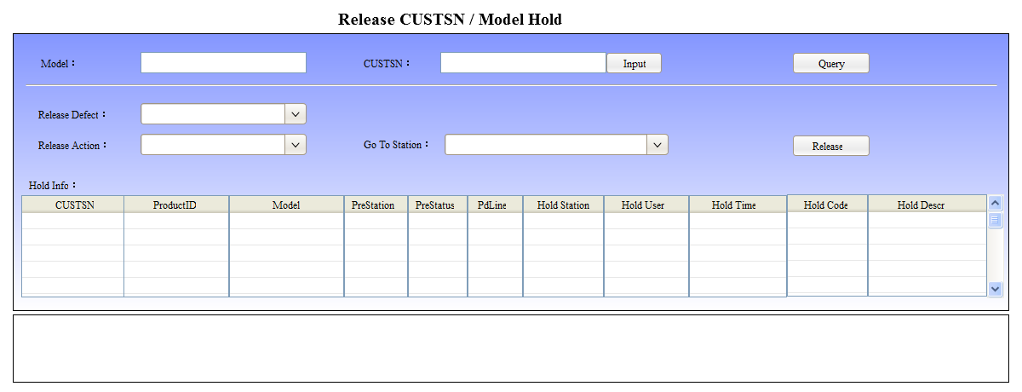
1
2
3
4
5
6
7
8

界面说明
- 界面名称：Release CUSTSN or Model Hold工作界面。
- 界面类型：新开界面，去掉browser的任何bar
- 进入途径：主界面上的iMES功能树Release CUSTSN or Model Hold接进入
- 特殊考虑：
- 所有示意图仅为示例
- 所有标题，在下文的控件说明中不做特别说明，请参考示意图
- 功能概述：

控件说明
# | 名称 | 类型 | 格式 | 默认 | 必填 | 事件 | 备注
1 | Model | Textbox |  |  |  | 刷入Model
2 | CUSTSN | Textbox |  |  |  | 刷入CUSTSN顯示 | 按下Input按鈕，可多筆輸入CUSTSN
3 | Query | Button |  |  |  | 顯示HoldInfo
4 | Hold Info | List |  | 空 |  | 参见UC。 | 根據刷入的Model 或 CUSTSN list带出。
5 | Release Defect | Dropdownlist |  | 空 | 是 | 顯示格式：Defect - Descr | 選擇Release Defect
6 | Release Action | Dropdownlist |  | ‘ReleaseHoldStation’ | 是 | 参见UC。 | 選擇Release Action
7 | Go To  Station | Dropdownlist |  | 空 |  | 参见UC。 | 選擇Go To Station
8 | Release | Button |  |  |  | 参见UC。

Appendix

